vs+gdb仿真环境搭建笔记

安装vs
安装vs 2017，正常安装即可。组件的选择如下图：
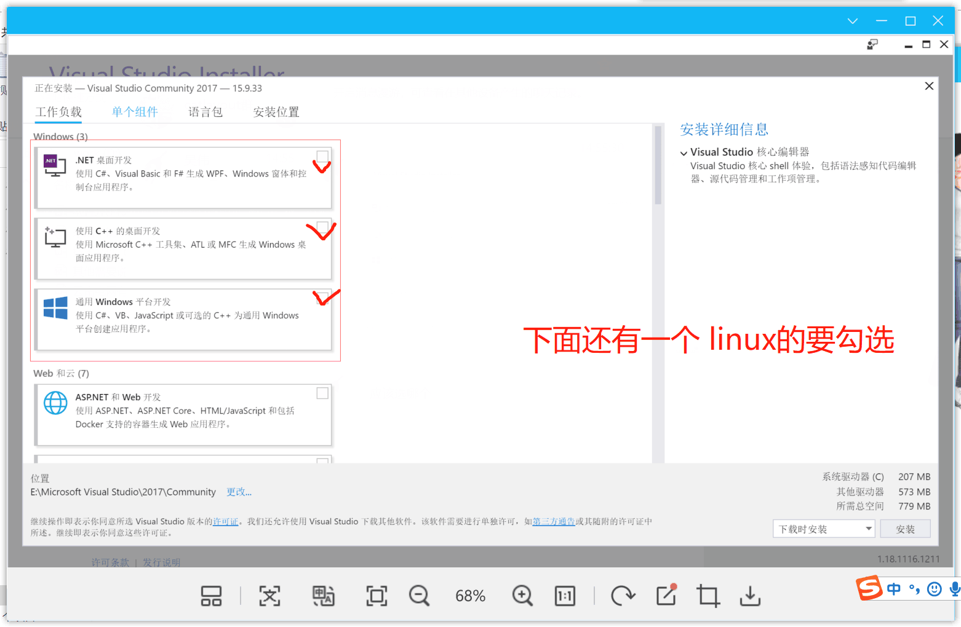

安装visualgdb
正常安装即可。

新建项目
打开vs2017。依次点击文件-新建-项目。如下图：
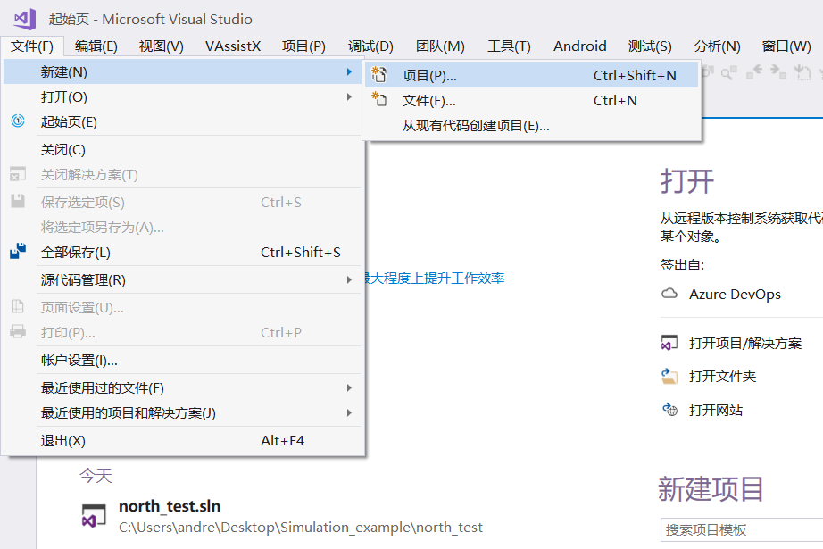
选择VisualGDB-Linux Project Wizard。然后修改名称和位置。
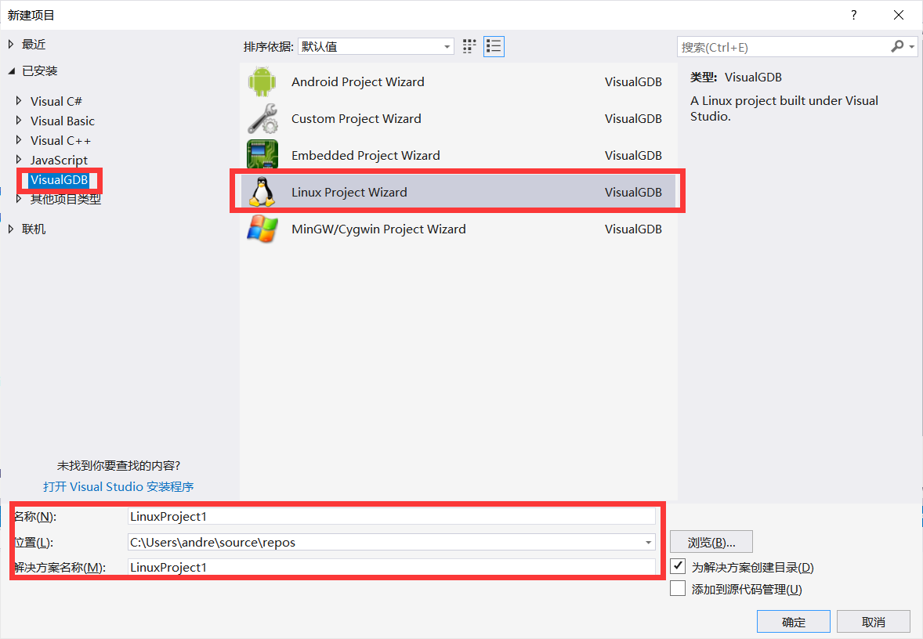
选择Use GNU Make，然后下一步。
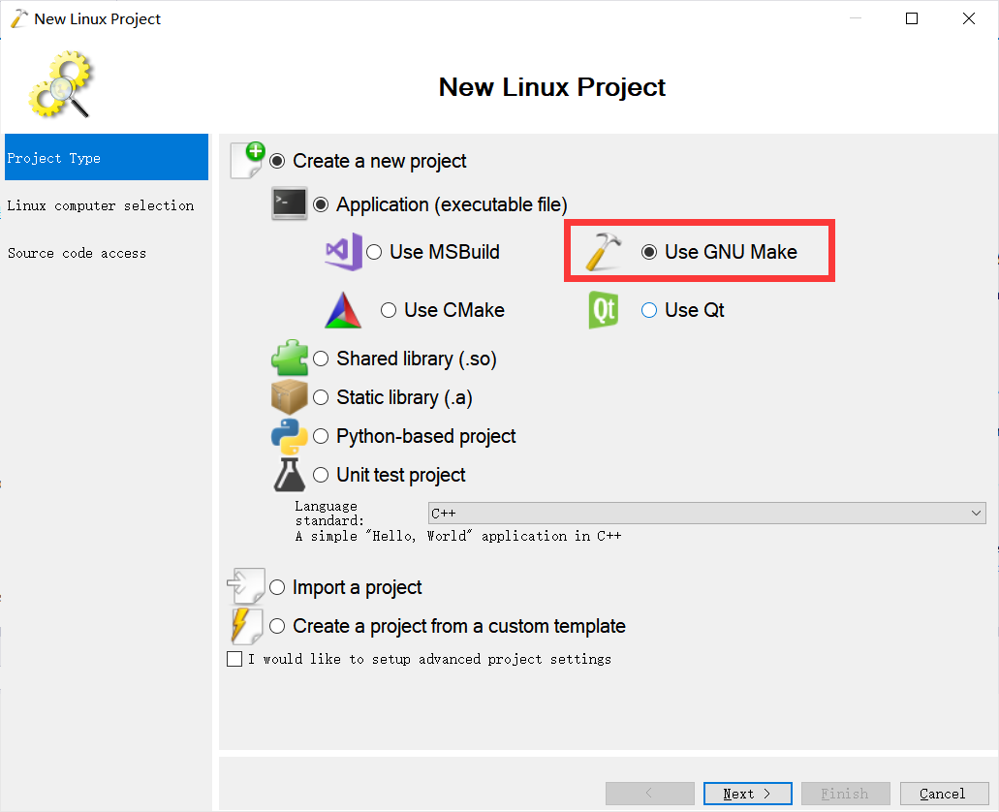
选择远程的linux电脑和编译工具链。GCC编译链用于本地仿真；arm-linux-gnueabihf编译链用于生成交叉编译的BIN文件，此文件需要导入到arm架构的板子上运行。
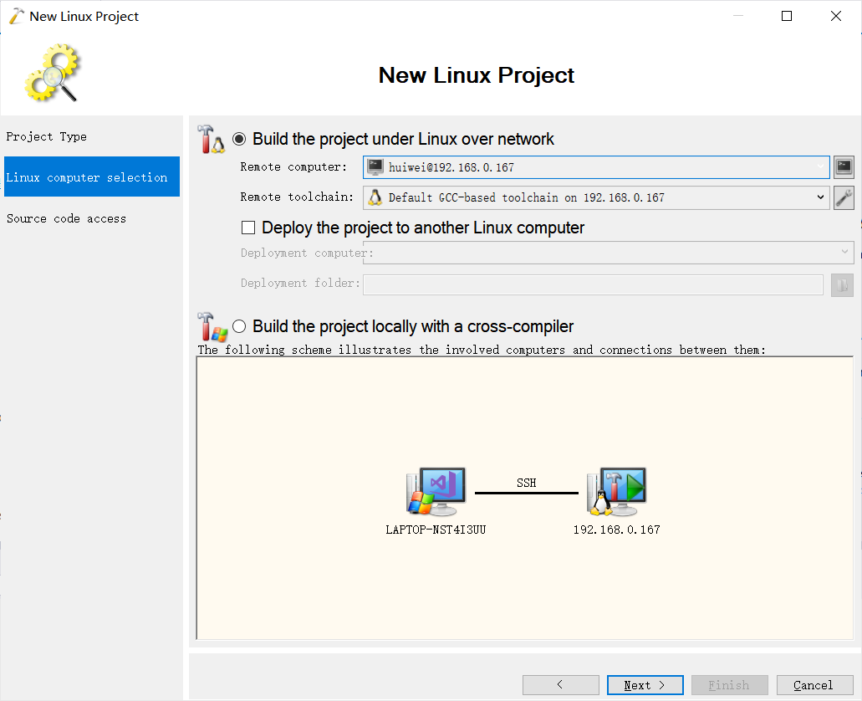
然后一直next直到工程建立完成。

